第30周报审工作汇报

刘碧钰

8月14日18:15分计划调度部组织召开运行许可报审周例会，对前期会议布置工作的落实情况进行通报，总工程师倪晓亮、总经理助理陈孔炬、计划调度部部长王纪元、计划调度部报审团队、各专业部门及各运行部门报审成员前来参会。

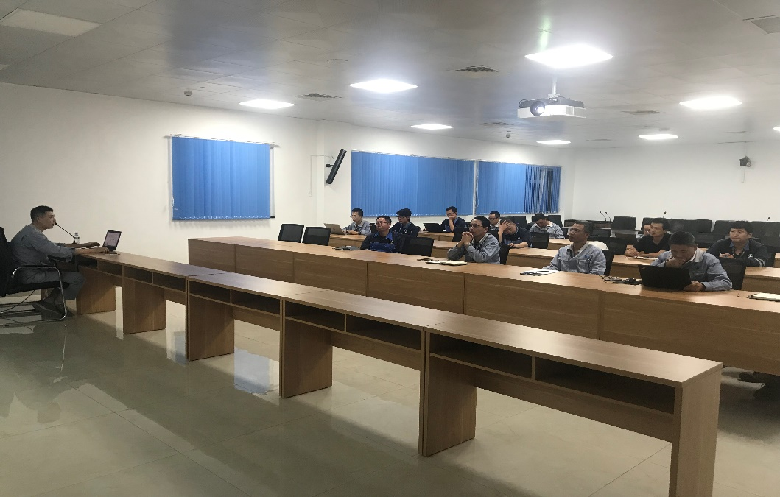

会中各专业部门及各运行部报审小组对近期主要报审工作进行了汇报，各位领导对需要协调的问题作出指示，重点就MEMI近期关注的热点工作进行了讨论和安排。

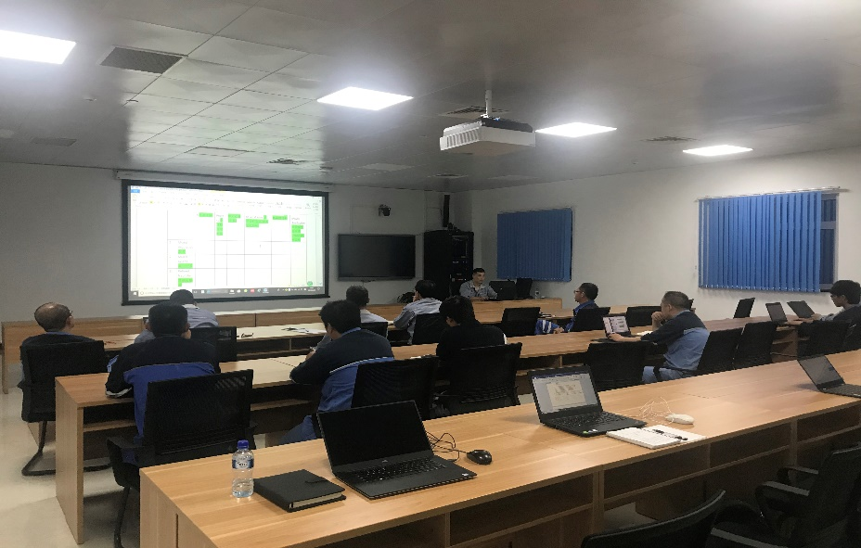临近尾声领导们相继有条理的进行总结性发言，为后续报审工作顺利的开展做出明确指示。